新 书 推 荐

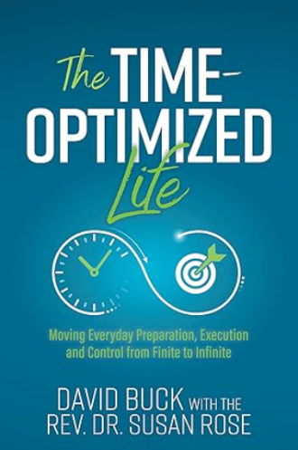
中文书名：《时光雕刻生活：从有限到无限拓展日常准备、实践与掌控感》
英文书名：The Time-Optimized Life: Moving Everyday Preparation, Execution and Control from Finite to Infinite
作 者：David Buck and Rev. Dr. Susan Rose
出 版 社：Morgan James Publishing
代理公司：Waterside/ANA/Jessica Wu
页 数：230页
出版时间：2024年4月
代理地区：中国大陆、台湾
审读资料：电子稿
类 型：职场励志

内容简介：

人们管理自己的时间，但却越管越糟糕。生活充斥着各种优先事项和个人特殊需求，人们逐一回复，就让时间难以管理。个人不能控制日程表；反而是日程表控制着人们。人们必须清楚地理解到，只有从叙事转变为积极参与的心态，真正的生产力才可能产生，否则82%的人将继续陷入时间管理的迷茫状态。

《时光雕刻生活》重新构建了时间管理的被动性质，并用积极主动的时间优化方法取而代之。书中利用一种名为时间管理分析（TMA）的专有数据，引导读者逐步了解一个全面系统，该系统易于适应特定的个性或经验水平。

《时光雕刻生活》允许读者灵活地创建一个满足他们基本需求的时间优化计划。该书指导人们利用现有工具进行操作，而无需投资于新的小工具或软件，改变个人及其对时间利用的态度。

时间是一种不停歇的商品和资源，无法倒流也无法索取更多。花时间读读本书，其内容将帮助读者更从容地应对未来。

作者简介：

大卫·贝克（David Buck）在组织和时间管理领域积累了30多年的经验。丰富的经验促使他创办了管理咨询公司Kairos Management Solutions和生活方式平台Infinity Lifestyle Design。大卫负责指导在生活中缺乏灵活性并希望拥有更多优质个人时间的商业专业人士。他帮助客户围绕他们当前的时间管理制定策略，从而定义了一个以目标、轻松和快乐为重点的生活方式。大卫与他的妻子苏珊·罗斯博士居住在佛罗里达州庞特维德拉。

苏珊·罗斯（Susan Rose）博士是美国长老会的一位牧师，她还是非营利组织Diakonos Solutions的创始人，该组织致力于指导女性在牧师事务中发展。苏珊过着她所称的“斜杠生活”，将兼职工作和学习与志愿领导工作融入到繁忙的家庭生活中。她在2021年发表了博士论文《并不完全相等：为21世纪的领导力指导女性》，并为《长老会观察》撰写了文章。她深知女性在管理工作、家庭和生活目标方面所面临的压力。苏珊与她的丈夫大卫·贝克住在佛罗里达州庞特维德拉。

全书目录：

致谢
写在前面
简介

- 什么是时间优化
- 优化的五大领域
- 时间优化计划
- 时间优化任务设计
- 时间优化内部焦点
- 时间优化外部焦点
- 时间优化组织
- 时间优化个人侧重
- 苏珊·罗斯的另一个时间优化角度
- 时间优化生活

相关资料
作者简介
尾言

感谢您的阅读！
请将反馈信息发至：版权负责人
Email：Rights@nurnberg.com.cn
安德鲁·纳伯格联合国际有限公司北京代表处
北京市海淀区中关村大街甲59号中国人民大学文化大厦1705室, 邮编：100872
电话：010-82504106, 传真：010-82504200
公司网址：http://www.nurnberg.com.cn
书目下载：http://www.nurnberg.com.cn/booklist_zh/list.aspx
书讯浏览：http://www.nurnberg.com.cn/book/book.aspx
视频推荐：http://www.nurnberg.com.cn/video/video.aspx
豆瓣小站：http://site.douban.com/110577/
新浪微博：安德鲁纳伯格公司的微博_微博 (weibo.com)
微信订阅号：ANABJ2002

